FICHE CALCULATRICE
CASIO GRAPH 35+
Les séries statistiques à deux variables

Exemple
Le tableau présente les valeurs x_{i} et y_{i} de deux caractères d’une série statistique à deux variables.

Représentons avec la calculatrice le nuage de points.

x_{i} | 0 | 2 | 4 | 5 | 5 | 6 | 8 | 9 | 10 | 11 | 12
y_{i} | 4 | 5 | 7 | 8 | 9 | 10 | 12 | 13 | 14 | 16 | 16

1. Tableau de valeurs :
-Dans le menu principal sélectionner 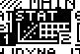 ; un écran apparaît :
si des nombres sont déjà présents dans les listes, effacez les :
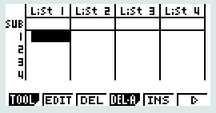

Effacer des listes de données
-Appuyer sur
-Appuyer sur (DEL-A) puis sur (OUI) ;
-recommencer pour la 2ème liste en se déplaçant à l’aide de vers « List 2 ».
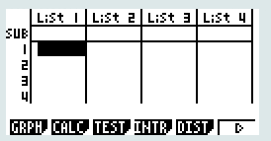

-Saisir dans la colonne les valeurs des abscisses x_{i ;}
-Saisir dans la colonne les valeurs des ordonnées y_{i ;}

2. Construire le nuage de points :
-Appuyer sur puis sur (GRPH)
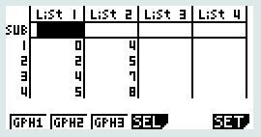
- Appuyer sur (SEL)
-mettre en surbrillance
- Appuyer sur, puis sur (SET) ;
-Mettre en surbrillance Graph Type et tapez sur , puis (Scat) ;
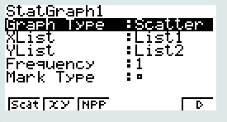
-Mettre en surbrillance XList et tapez sur puis sur 1 ;
-Mettre en surbrillance YList et tapez sur puis sur 2 ;

- Appuyer sur, puis sur (GPH1) pour afficher le nuage de points.
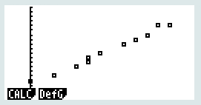

3. Coordonnées du point moyen du nuage de points
- Appuyer sur (CALC) puis sur (2VAR) ;
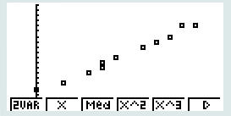

-à l’aide des touches du curseur 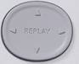 vous pouvez
faire défiler la liste des paramètres.
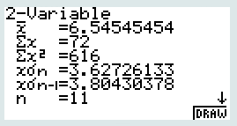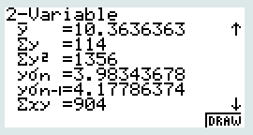

- : moyenne des valeurs x_{i}
: moyenne des valeurs y_{i}

4. Déterminer une équation de droite d’ajustement affine :
-Appuyer sur (CALC) lorsque vous avez cet écran :

- Appuyer sur 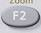 (X) puis sur (ax + b) ;
L’équation générale d’une droite y=ax + b s’affiche à l’écran, ainsi que les valeurs de a et de b ;

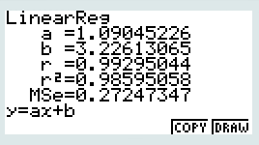

- Appuyer sur (DRAW) la droite d’ajustement affine apparaît à l’écran.

